旧局部图件归档与使用边界
本文件保存原稿图8–10。图片未改动，内嵌数字是历史选定样例的局部分数，不是本次重新核验的总体成绩；不作为主稿完整方法结果。
原图Ours (A1)按原稿对应MPF。正式使用前，绑定原始预测、GT、裁窗和检查点；重算相同范围的指标，并为“最大收益”选样补充持平与下降样例。蓝框是人工选取的诊断窗口，不是学习得到的区域。
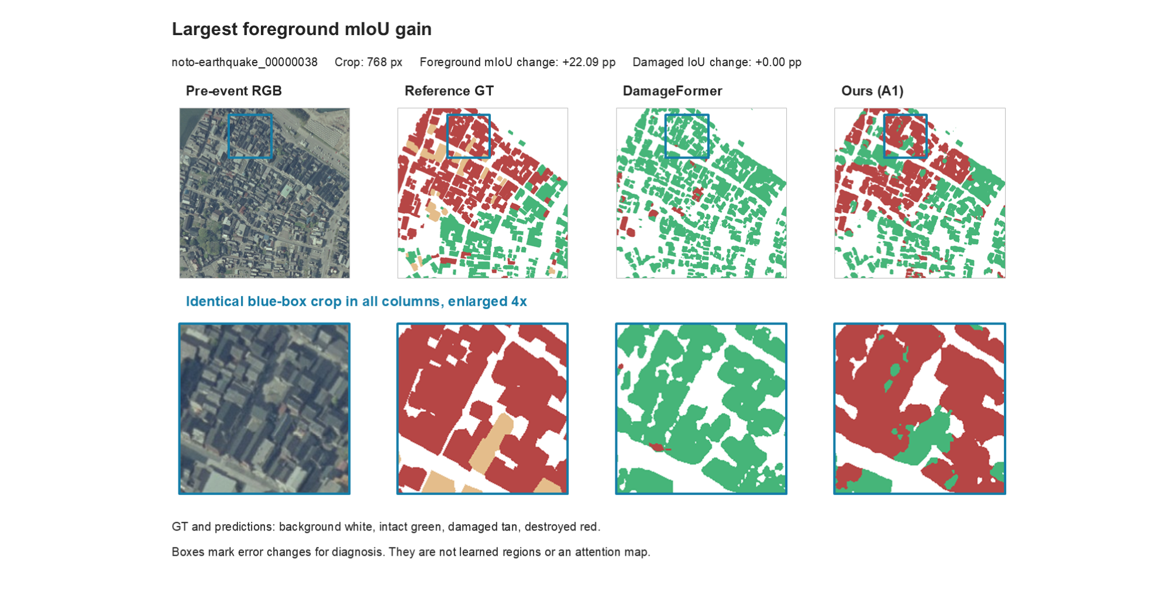
归档图1 能登地震前景类别局部对照。原图全部像素和文字保留；印刷分数仍待同窗口原始数据核对。
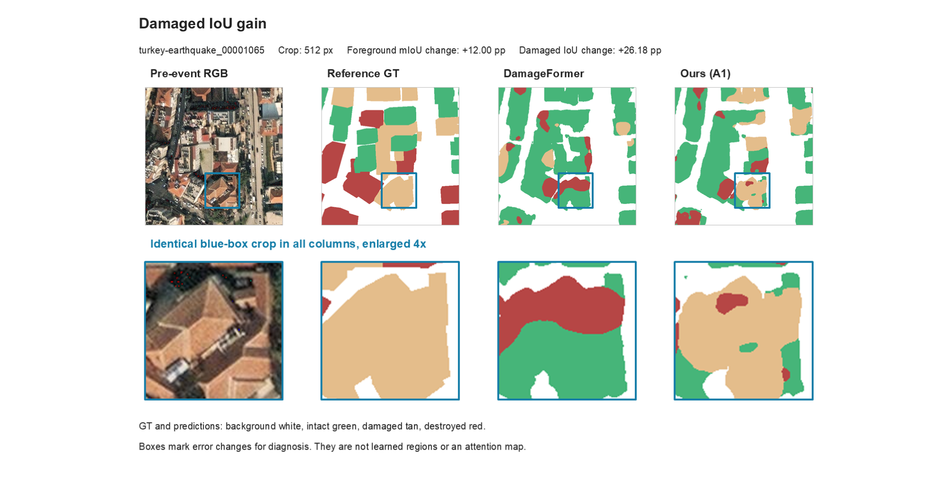
归档图2 土耳其地震受损类别局部对照。原图全部像素和文字保留；印刷分数仍待同窗口原始数据核对。
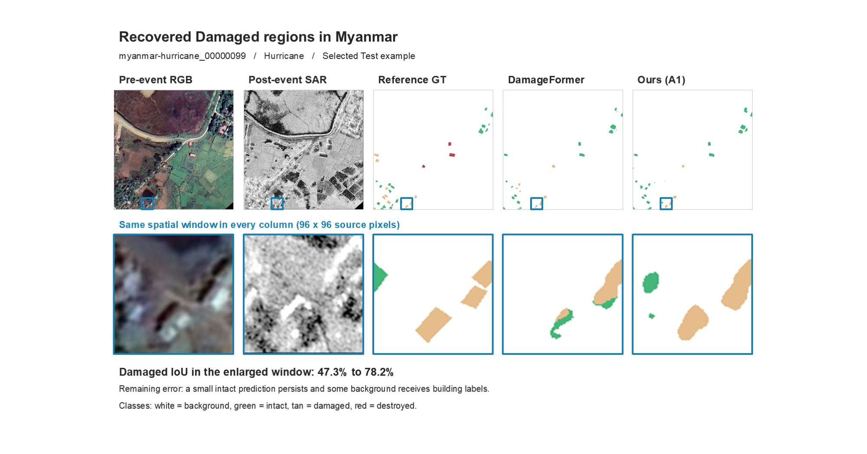
归档图3 缅甸气旋窗口局部对照。原图全部像素和文字保留；印刷分数仍待同窗口原始数据核对。

